**Rapport Mini-Projet Programmation Web**

Lien GitHub : https://github.com/wgaulti/miniProjetWebM1

Table des matières

I – Déploiement et utilisation de Git 2

II –Fonctionnalités 2

Technologies utilisées 2

Choix de la faction 2

Choix du personnage 3

Le combat 4

La fin de la partie 5

III- Répartition des tâches (dans l’ordre de réalisation) 7

# I – Déploiement et utilisation de Git

Nous avons utilisé GitHub desktop qui nous a permis de créer un répertoire Git. Ensuite nous avons déployé le projet maven dans le répertoire, le projet web était en ligne.

Ensuite nous avons décidé de travailler sur 3 branches différentes : main, william et thomas. La branche william pour les modifications réalisées par William Gaultier, thomas pour les modifications de Thomas Pradeau et la main rassemblant les merges des 2 autres branches.

Suite à des problèmes d’intégration lors de merge, certaines modifications n’ont pas été appliquées sur les branches main et william, nous avons donc remplacé ces deux branches par « new-main » et « new-william ».

Le choix de GitHub Desktop se justifie par sa simplicité d’utilisation et de ne pas avoir à installer de client Git sur les différents IDE utilisés (et aussi parce que William l’utilise en entreprise).

# II –Fonctionnalités

## Technologies utilisées

jQuery, ajax, bootstrap, java (Springboot),

## Choix de la faction

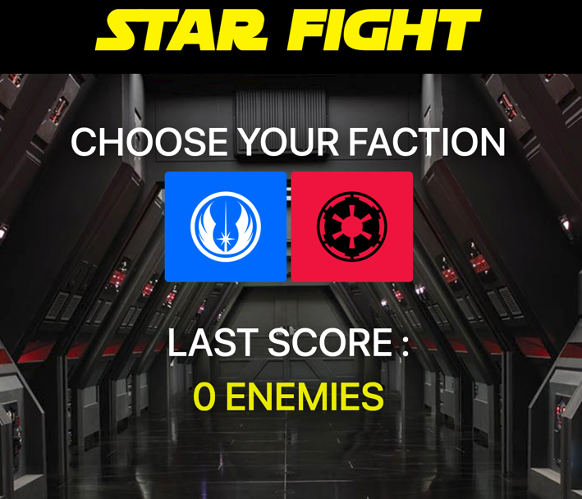Sur la première page, on doit choisir sa faction (Jedi ou Sith)

## Choix du personnage

Sur la première page (chooseCharacter.html), on sélectionne le personnage avec un selectpicker.

Une fois un personnage sélectionné, ses informations sont récupérées dynamiquement à l’aide d’une requête ajax (et de jQuery). Lorsqu’on clique sur le bouton « LET’S GO », on envoie un formulaire avec la méthode post qui permet de récupérer le personnage sélectionné dans MyController qui va stocker les infos du personnage selectionné dans les cookies. Ensuite une fois le personnage « sélectionné » (méthode choiceCharacter()), la méthode « nextFoe() » est déclenchée et permet de récupérer le premier personnage, on est ensuite directement redirigé vers la page showCharacter.html.

## Le combat

Sur la page showCharacter.html on peut combattre une série d’ennemis.

Lorsqu’on clique sur le bouton « FIGHT » un autre bouton s’affiche :



Lorsqu’on clique sur ce bouton le tour de combat s’effectue, le personnage prend des dégâts équivalents à l’attaque de l’ennemi avec tout de même une chance d’éviter l’attaque (le pourcentage de chance d’esquive est SPEED entre 0 et 1).

Dès qu’un ennemi est tué un bouton apparaît pour passer à l’ennemi suivant.

À tout moment on peut recommencer une nouvelle partie en cliquant sur « New Game » dans le menu, un message de confirmation s’affiche pour demander si on est bien sûr de vouloir recommencer une partie car cela efface les données de la partie en cours (tous les cookies du site sont effacés lors de la confirmation).

## La fin de la partie

La partie s’arrête quand tous les ennemis ont été battus ou quand le personnage n’a plus de vie.

Si l’on gagne, on accède à la page de fin et on a le droit à une petite animation (une différente pour chaque faction), les 2 personnages les plus puissants sont Yoda et Palpatine (pour profiter des animations de fin).

On peut à tout moment recommencer une partie en cliquant sur « NEW GAME » sur le menu (sans confirmation cette fois-ci).

Lorsqu’on clique sur « New Game » on retourne à la page de choix de personnage et le nombre d’ennemis battus lors de la dernière partie s’affiche.

# III- Répartition des tâches (dans l’ordre de réalisation)

|  |  |
| --- | --- |
| **Tâche** | **Réalisé par** |
| Mise en place Git | William |
| Choix du personnage | William |
| Affichage de l'ennemi | William |
| Installation bootstrap | Thomas |
| Fonctions de combat | William |
| Mise en page choose/showCharacter | Thomas |
| Ajout de l'univers Star Wars (image, perso, etc.) | William |
| Modification du modèle | William |
| Fonctionnalité New Game (pop-up confirmation) | William |
| Récupération infos perso sur chooseCharacter (ajax) | William |
| Animation page de fin Jedi | William |
| Barres de santé | William |
| Choix de Faction et récupération des persos (ajax) | Thomas |
| Compteur d'ennemis vaincus (ajax) | Thomas |
| Ajout fin alternative Sith | William |
| Remplacement Select choix faction par 2 boutons logos | William |
| Débogage | William |
| Commentaires | William |
| Rapport | William |